Отчет по лабораторной работе №1
Палюхович Николай

Разработано интерактивное веб-приложение для визуализации и конвертации цветов между цветовыми моделями RGB, CMYK и HSV. Приложение позволяет изменять компоненты любой из цветовых моделей, автоматически пересчитывая и отображая соответствующие значения в других системах.
Алгоритм работы:
Приложение функционирует на основе событийного механизма JavaScript: при изменении значения любого ползунка или поля ввода срабатывает обработчик событий, определяющий источник изменений. Введенные данные считываются и конвертируются в базовую модель RGB (если изменение произошло не в ней), после чего вычисляются эквивалентные значения для остальных моделей (CMYK и HSV) с использованием соответствующих математических формул преобразования.

Примеры работы:
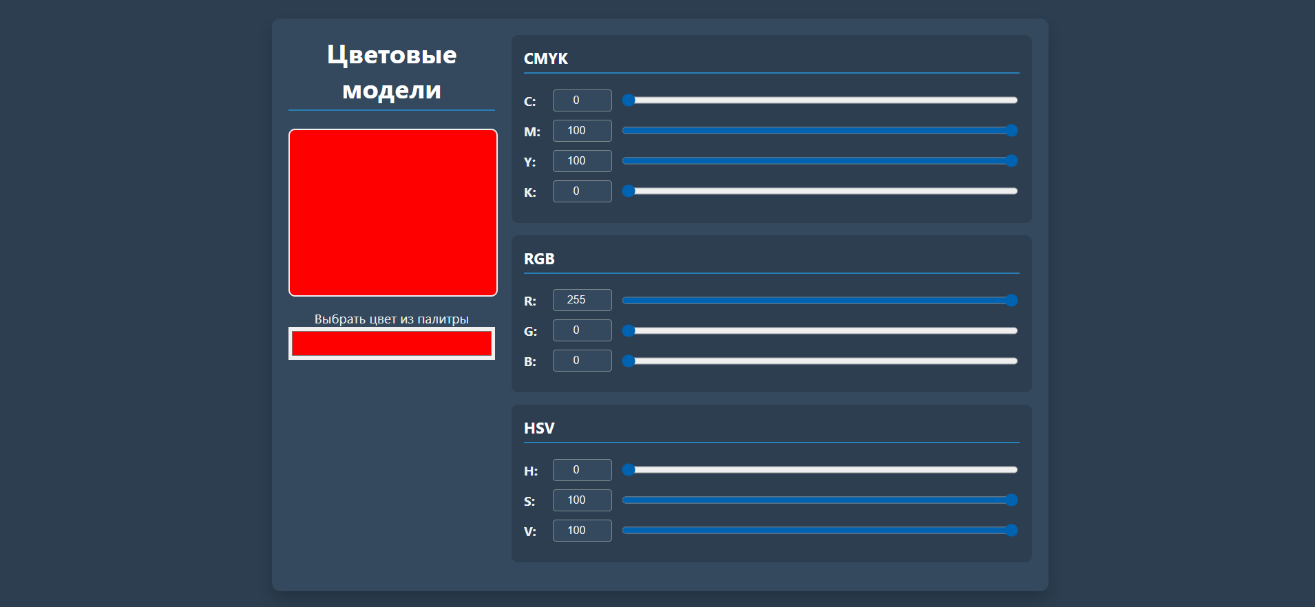 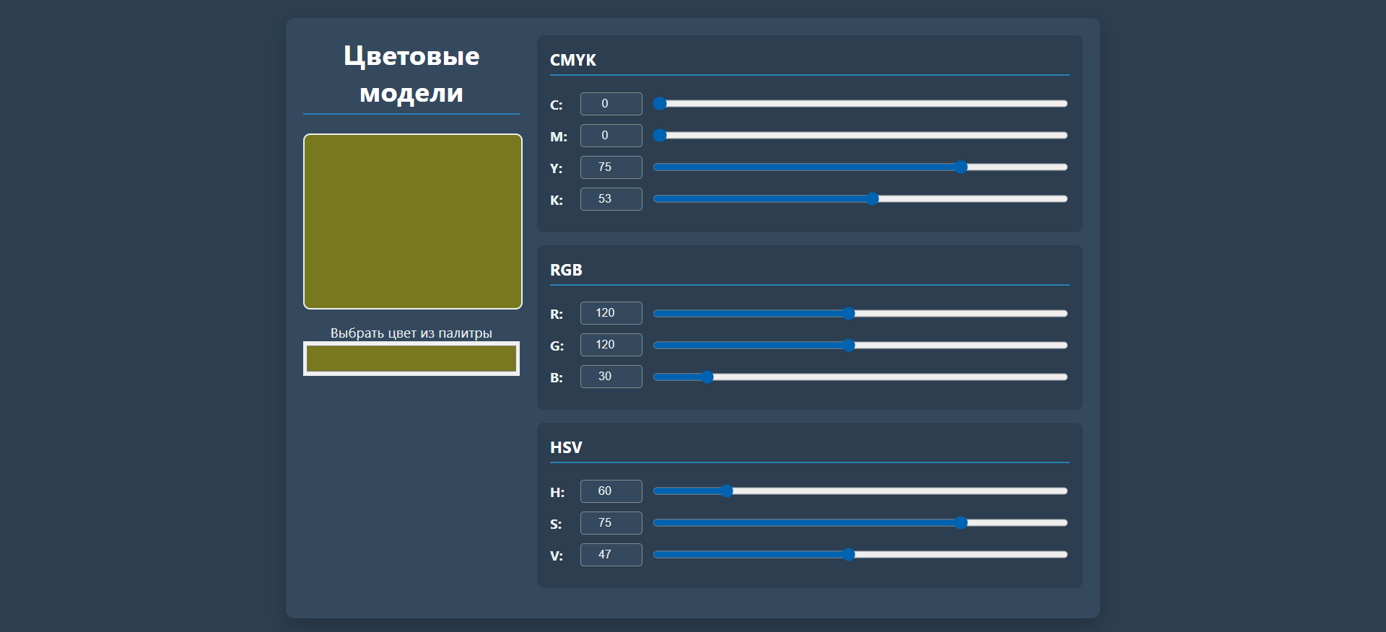Реализована возможность плавной смены цветов

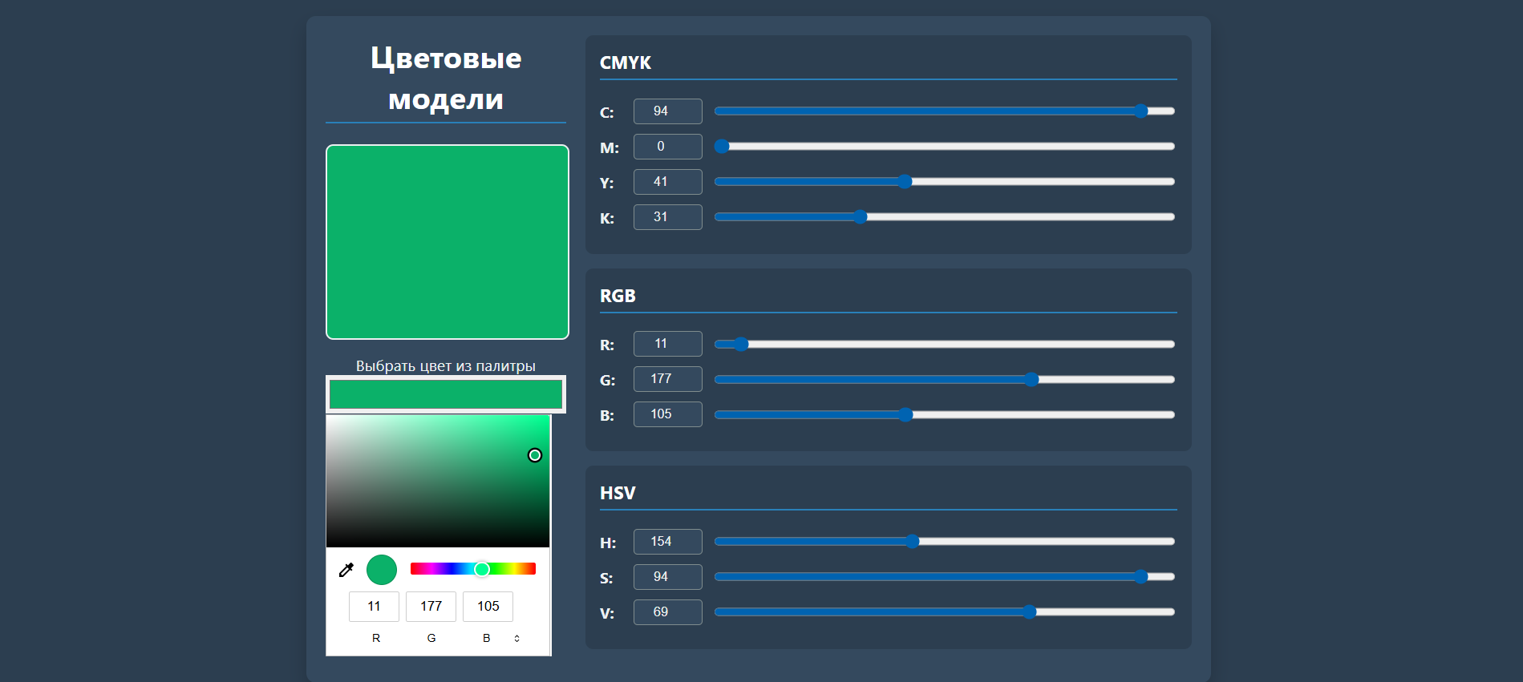
Реализована возможность выбора цвета из палитры
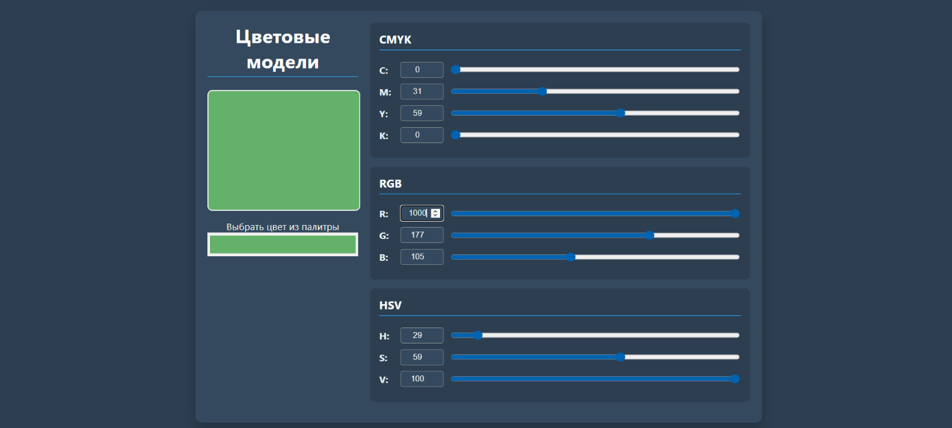
Если ввести значение выходящее за пределы диапазона то приложение будет считать что значение равно границе допустимого диапазона

body {
font-family: -apple-system, BlinkMacSystemFont, 'Segoe UI', Roboto, Helvetica, Arial, sans-serif;
background-color: #2c3e50;
color: #ecf0f1;
display: flex;
justify-content: center;
align-items: center;
min-height: 100vh;
margin: 0;
}

.container {
display: flex;
gap: 20px;
background-color: #34495e;
padding: 20px;
border-radius: 10px;
box-shadow: 0 10px 20px rgba(0, 0, 0, 0.2);
width: 900px;
}

.preview-panel {
flex-basis: 250px;
text-align: center;
}

.models-panel {
flex-grow: 1;
}

h1, h3 {
color: #ffffff;
border-bottom: 2px solid #2980b9;
padding-bottom: 5px;
margin-top: 0;
}

/* Блок просмотра цвета */
#color-preview {
width: 100%;
height: 200px;
border: 2px solid #ecf0f1;
border-radius: 8px;
margin-bottom: 15px;
transition: background-color 0.2s;
}

#color-picker {
width: 100%;
height: 40px;
border: none;
cursor: pointer;
}

/* Группа для одной модели */
.model-group {
background-color: #2c3e50;
padding: 15px;
border-radius: 8px;
margin-bottom: 15px;
}

/* Строка для одного компонента (Label + Input + Slider) */
.component-row {
display: flex;
align-items: center;
gap: 10px;
margin-bottom: 10px;
}

.component-row label {
flex-basis: 25px;
font-weight: bold;
}

/* Поля для ввода чисел */
.component-row input[type="number"] {
width: 60px;
padding: 5px;
background-color: #34495e;
color: #ecf0f1;
border: 1px solid #7f8c8d;
border-radius: 4px;
text-align: center;
}

/* Слайдеры */
.component-row input[type="range"] {
flex-grow: 1;
cursor: pointer;
}

1.css

<!DOCTYPE html>
<html lang="ru">
<head>
<meta charset="UTF-8">
<meta name="viewport" content="width=device-width, initial-scale=1.0">
<title>Лабораторная работа 1: Цветовые модели</title>
<link rel="stylesheet" href="1.css">
<script src="1.js" defer></script>
</head>
<body>
<div class="container">
<!-- Левая панель для просмотра цвета -->
<div class="preview-panel">
<h1>Цветовые модели</h1>
<div id="color-preview"></div>
<label for="color-picker">Выбрать цвет из палитры</label>
<input type="color" id="color-picker" value="#ff0000">
</div>

<!-- Правая панель для всех моделей -->
<div class="models-panel">
<!-- Модель CMYK -->
<div class="model-group" id="cmyk-group">
<h3>CMYK</h3>
<div class="component-row">
<label for="c-slider">C:</label>
<input type="number" id="c-input" min="0" max="100">
<input type="range" id="c-slider" min="0" max="100">
</div>
<div class="component-row">
<label for="m-slider">M:</label>
<input type="number" id="m-input" min="0" max="100">
<input type="range" id="m-slider" min="0" max="100">
</div>
<div class="component-row">
<label for="y-slider">Y:</label>
<input type="number" id="y-input" min="0" max="100">
<input type="range" id="y-slider" min="0" max="100">
</div>
<div class="component-row">
<label for="k-slider">K:</label>
<input type="number" id="k-input" min="0" max="100">
<input type="range" id="k-slider" min="0" max="100">
</div>
</div>

<!-- Модель RGB -->
<div class="model-group" id="rgb-group">
<h3>RGB</h3>
<div class="component-row">
<label for="r-slider">R:</label>
<input type="number" id="r-input" min="0" max="255">
<input type="range" id="r-slider" min="0" max="255">
</div>
<div class="component-row">
<label for="g-slider">G:</label>
<input type="number" id="g-input" min="0" max="255">
<input type="range" id="g-slider" min="0" max="255">
</div>
<div class="component-row">
<label for="b-slider">B:</label>
<input type="number" id="b-input" min="0" max="255">
<input type="range" id="b-slider" min="0" max="255">
</div>
</div>

<!-- Модель HSV -->
<div class="model-group" id="hsv-group">
<h3>HSV</h3>
<div class="component-row">
<label for="h-slider">H:</label>
<input type="number" id="h-input" min="0" max="360">
<input type="range" id="h-slider" min="0" max="360">
</div>
<div class="component-row">
<label for="s-slider">S:</label>
<input type="number" id="s-input" min="0" max="100">
<input type="range" id="s-slider" min="0" max="100">
</div>
<div class="component-row">
<label for="v-slider">V:</label>
<input type="number" id="v-input" min="0" max="100">
<input type="range" id="v-slider" min="0" max="100">
</div>
</div>
</div>
</div>
</body>
</html>

1.html

function rgbToCmyk(r, g, b) {
if (r === 0 && g === 0 && b === 0) {
return { c: 0, m: 0, y: 0, k: 100 };
}
if(r>255){r=255}
if(r<0){r=0}
if(g>255){g=255}
if(g<0){g=0}
if(b>255){b=255}
if(b<0){b=0}

let c = 1 - (r / 255);
let m = 1 - (g / 255);
let y = 1 - (b / 255);
const k = Math.min(c, m, y);
c = Math.round(((c - k) / (1 - k)) * 100);
m = Math.round(((m - k) / (1 - k)) * 100);
y = Math.round(((y - k) / (1 - k)) * 100);
return { c, m, y, k: Math.round(k * 100) };
}

function cmykToRgb(c, m, y, k) {
if(c>100){c=100}
if(c<0){c=0}
if(m>100){m=100}
if(m<0){m=0}
if(y>100){y=100}
if(y<0){y=0}
if(k>100){k=100}
if(k<0){k=0}
c /= 100; m /= 100; y /= 100; k /= 100;
const r = Math.round(255 * (1 - c) * (1 - k));
const g = Math.round(255 * (1 - m) * (1 - k));
const b = Math.round(255 * (1 - y) * (1 - k));
return { r, g, b };
}

function rgbToHsv(r, g, b) {
if(r>255){r=255}
if(r<0){r=0}
if(g>255){g=255}
if(g<0){g=0}
if(b>255){b=255}
if(b<0){b=0}
r /= 255; g /= 255; b /= 255;
let max = Math.max(r, g, b), min = Math.min(r, g, b);
let h, s, v = max;
let d = max - min;
s = max === 0 ? 0 : d / max;
if (max === min) {
h = 0; // achromatic
} else {
switch (max) {
case r: h = (g - b) / d + (g < b ? 6 : 0); break;
case g: h = (b - r) / d + 2; break;
case b: h = (r - g) / d + 4; break;
}
h /= 6;
}
return { h: Math.round(h * 360), s: Math.round(s * 100), v: Math.round(v * 100) };
}

function hsvToRgb(h, s, v) {
if(h<0){h=0}
if(h>360){h=360}
if(s<0){s=0}
if(s>360){s=100}
if(v<0){v=0}
if(v>100){v=100}

h /= 360; s /= 100; v /= 100;
let r, g, b;
let i = Math.floor(h * 6);
let f = h * 6 - i;
let p = v * (1 - s);
let q = v * (1 - f * s);
let t = v * (1 - (1 - f) * s);
switch (i % 6) {
case 0: r = v, g = t, b = p; break;
case 1: r = q, g = v, b = p; break;
case 2: r = p, g = v, b = t; break;
case 3: r = p, g = q, b = v; break;
case 4: r = t, g = p, b = v; break;
case 5: r = v, g = p, b = q; break;
}
return { r: Math.round(r * 255), g: Math.round(g * 255), b: Math.round(b * 255) };
}

// Флаг для предотвращения рекурсивных вызовов
let isUpdating = false;

// Cсылки на элементы интерфейса
const elements = {
preview: document.getElementById('color-preview'),
picker: document.getElementById('color-picker'),
inputs: {
c: document.getElementById('c-input'), m: document.getElementById('m-input'), y: document.getElementById('y-input'), k: document.getElementById('k-input'),
r: document.getElementById('r-input'), g: document.getElementById('g-input'), b: document.getElementById('b-input'),
h: document.getElementById('h-input'), s: document.getElementById('s-input'), v: document.getElementById('v-input'),
},
sliders: {
c: document.getElementById('c-slider'), m: document.getElementById('m-slider'), y: document.getElementById('y-slider'), k: document.getElementById('k-slider'),
r: document.getElementById('r-slider'), g: document.getElementById('g-slider'), b: document.getElementById('b-slider'),
h: document.getElementById('h-slider'), s: document.getElementById('s-slider'), v: document.getElementById('v-slider'),
}
};

// Главная функция обновления
function updateColors(source) {
if (isUpdating) return; // Защита от рекурсии
isUpdating = true;

let rgb, cmyk, hsv;

// Определяем исходные значения и приводим всё к RGB
switch (source) {
case 'cmyk':
cmyk = { c: +elements.inputs.c.value, m: +elements.inputs.m.value, y: +elements.inputs.y.value, k: +elements.inputs.k.value };
rgb = cmykToRgb(cmyk.c, cmyk.m, cmyk.y, cmyk.k);
hsv = rgbToHsv(rgb.r, rgb.g, rgb.b);
break;
case 'hsv':
hsv = { h: +elements.inputs.h.value, s: +elements.inputs.s.value, v: +elements.inputs.v.value };
rgb = hsvToRgb(hsv.h, hsv.s, hsv.v);
cmyk = rgbToCmyk(rgb.r, rgb.g, rgb.b);
break;
case 'picker':
const hex = elements.picker.value;
rgb = {
r: parseInt(hex.slice(1, 3), 16),
g: parseInt(hex.slice(3, 5), 16),
b: parseInt(hex.slice(5, 7), 16)
};
cmyk = rgbToCmyk(rgb.r, rgb.g, rgb.b);
hsv = rgbToHsv(rgb.r, rgb.g, rgb.b);
break;
case 'rgb':
default:
rgb = { r: +elements.inputs.r.value, g: +elements.inputs.g.value, b: +elements.inputs.b.value };
cmyk = rgbToCmyk(rgb.r, rgb.g, rgb.b);
hsv = rgbToHsv(rgb.r, rgb.g, rgb.b);
break;
}

updateUI({ rgb, cmyk, hsv });
isUpdating = false;
}

function updateUI(colors) {
const { rgb, cmyk, hsv } = colors;

const hexColor = `#${rgb.r.toString(16).padStart(2, '0')}${rgb.g.toString(16).padStart(2, '0')}${rgb.b.toString(16).padStart(2, '0')}`;
elements.preview.style.backgroundColor = hexColor;
elements.picker.value = hexColor;

Object.keys(cmyk).forEach(key => elements.inputs[key].value = cmyk[key]);
Object.keys(rgb).forEach(key => elements.inputs[key].value = rgb[key]);
Object.keys(hsv).forEach(key => elements.inputs[key].value = hsv[key]);

Object.keys(cmyk).forEach(key => elements.sliders[key].value = cmyk[key]);
Object.keys(rgb).forEach(key => elements.sliders[key].value = rgb[key]);
Object.keys(hsv).forEach(key => elements.sliders[key].value = hsv[key]);
}

// Событие input срабатывает мгновенно при любом изменении
document.getElementById('cmyk-group').addEventListener('input', () => updateColors('cmyk'));
document.getElementById('rgb-group').addEventListener('input', () => updateColors('rgb'));
document.getElementById('hsv-group').addEventListener('input', () => updateColors('hsv'));
elements.picker.addEventListener('input', () => updateColors('picker'));

// Начальный цвет
document.addEventListener('DOMContentLoaded', () => {
elements.inputs.r.value = 255;
elements.inputs.g.value = 0;
elements.inputs.b.value = 0;
updateColors('rgb');
});

1.js

